广州交响乐团邀你聆听室内乐和交响乐
2017“走进交响乐·相约音乐厅”普及音乐会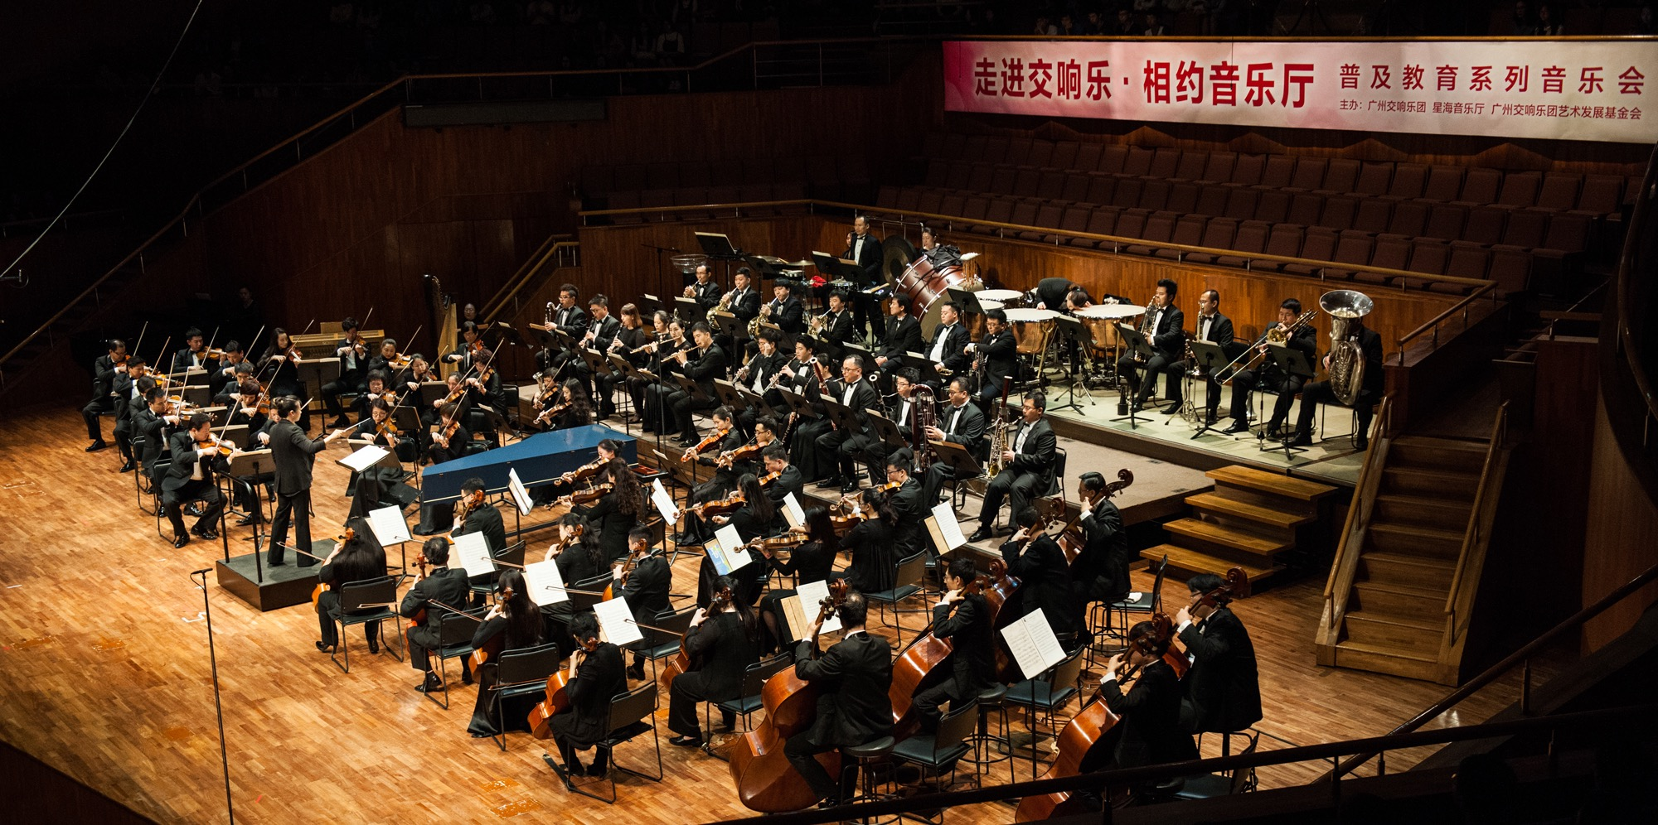
一年一度的“走进交响乐·相约音乐厅”是由广州交响乐团和星海音乐厅共同主办的公益性免费教育普及音乐会品牌活动，由国内最优秀交响乐团之一的广州交响乐团，在拥有中国演出场馆最佳自然音效之一美誉的星海音乐厅演出。

曲目设计突破传统
今年，广州交响乐团特别挑选了由古今中外四位著名作曲家创作的交响作品，作为本次“走进交响乐·相约音乐厅”活动的曲目呈现给观众。莫扎特《D大调嬉游曲》不但是莫扎特所有嬉游曲中最受听众欢迎的作品，更可以说是作曲家青少年时早期创作中最具艺术价值、最能体现其创作灵感的优秀曲目。歌剧《卡门》完成于1874年秋，是比才的最后一部歌剧，也是当今上演率最高的一部歌剧。本场音乐会上演的《阿尔卡拉龙骑兵》出现于歌剧中第一幕，喧闹的广场上，小号吹出卫兵交班的信号，随后短笛吹出换班队伍行进的音乐。歌剧中，队伍后还跟着一群顽皮的儿童，模仿卫兵的脚步，并随着旋律唱歌。
《掀起你的盖头来》是王洛宾先生根据在甘肃河西走廊采集的维吾尔族民歌《亚里亚》（又一说为乌兹别克族民歌《卡拉卡西乌开姆》）改编而成的，最初由“青海儿童抗战剧团”的孩子们用群舞的形式在舞台上表演，本次演奏管弦乐版本。从耳疾和严重腹泻的阴影中走出来的贝多芬，1802年回到维也纳后马上创作了在本场音乐会上演奏的《D大调第二交响曲》，这首曲是他重新对生活充满信心、对未来充满期待的一首赞歌。

精彩重奏轮番上演
今年普及音乐会的独特之处，在于演出形式的丰富多样。除了常规的广州交响乐团和广州学生交响乐团之外，广交旗下的明星组合“非凡大提琴重奏组”、“灿烂金属”铜管五重奏、“琥珀”弦乐四重奏及广州打击乐团将在各场次轮番上演不同的精彩曲目，包括勃拉姆斯《第五、第六号匈牙利舞曲》、迈克·马林《海上探戈》、埃尔加《爱的致意》、柴可夫斯基《C大调弦乐小夜曲》、加布里埃尔·福雷《西西里舞曲》、卡罗尔·诺伊尔·拉比诺维茨的《梦之歌》（选自《西班牙组曲》）、吉姆·卡塞拉《科技先锋》、克里·特纳的《飞弹，为铜管五重奏而作》、苏佩《诗人与农夫》序曲、杰克·盖尔《数不胜数》，让观众们在轻松愉快的氛围中，一次过领略室内乐与交响乐两种不同的感觉。

广州交响乐团简介
广州交响乐团创建于1957年，发展至今已成为中国目前最具规模和艺术水准的交响乐团之一，更是迄今为止唯一获邀出访巡演世界五大洲的中国乐团。现任音乐总监余隆，是活跃于当今国际乐坛的最杰出的中国指挥家。乐团一贯注重自身的艺术品位与艺术水平的提高，是中国最早实行音乐季模式运作的职业乐团之一，多次代表中国和广东省出访世界各国，在众多世界著名的音乐殿堂举行了极为成功的音乐会。

节目单

指挥/讲解：景焕

演奏：广州交响乐团“琥珀”弦乐四重奏、广州非凡大提琴重奏组、
广州交响乐团“灿烂金属”铜管五重奏、广州打击乐团、广州交响乐团

一、演奏：广州交响乐团“琥珀”弦乐四重奏

埃尔加 爱的致意

参演人员：方海燕、王闯、陈柏成、王一如

二、演奏：广州非凡大提琴重奏组

卡罗尔·诺伊尔-拉比诺维茨 梦之歌，选自《西班牙组曲》

参演人员：于萍、叶辉、刘蔚鹏、王丹、王一如、赵剑飞、张轶飞

三、演奏：广州交响乐团“灿烂金属”铜管五重奏

苏佩 《诗人与农夫》序曲

参演人员：胡剑、杨捷、李庆峰、雷震、郑宇阳

四、演奏：广州打击乐团

吉姆·卡塞拉 科技先锋

参演人员：张立德、陈瑶、陈海粟、金泰亨、李香基、拉尔斯·奥勒·瓦莱博

五、演奏：广州交响乐团

莫扎特 D大调嬉游曲，K.136
六、比才 间奏曲和阿尔卡拉龙骑兵，选自《卡门》第一组曲

七、新疆民歌 掀起你的盖头来

八、贝多芬 《D大调第二交响曲》第四乐章

*广州交响乐团保留更换节目及表演者的权利

